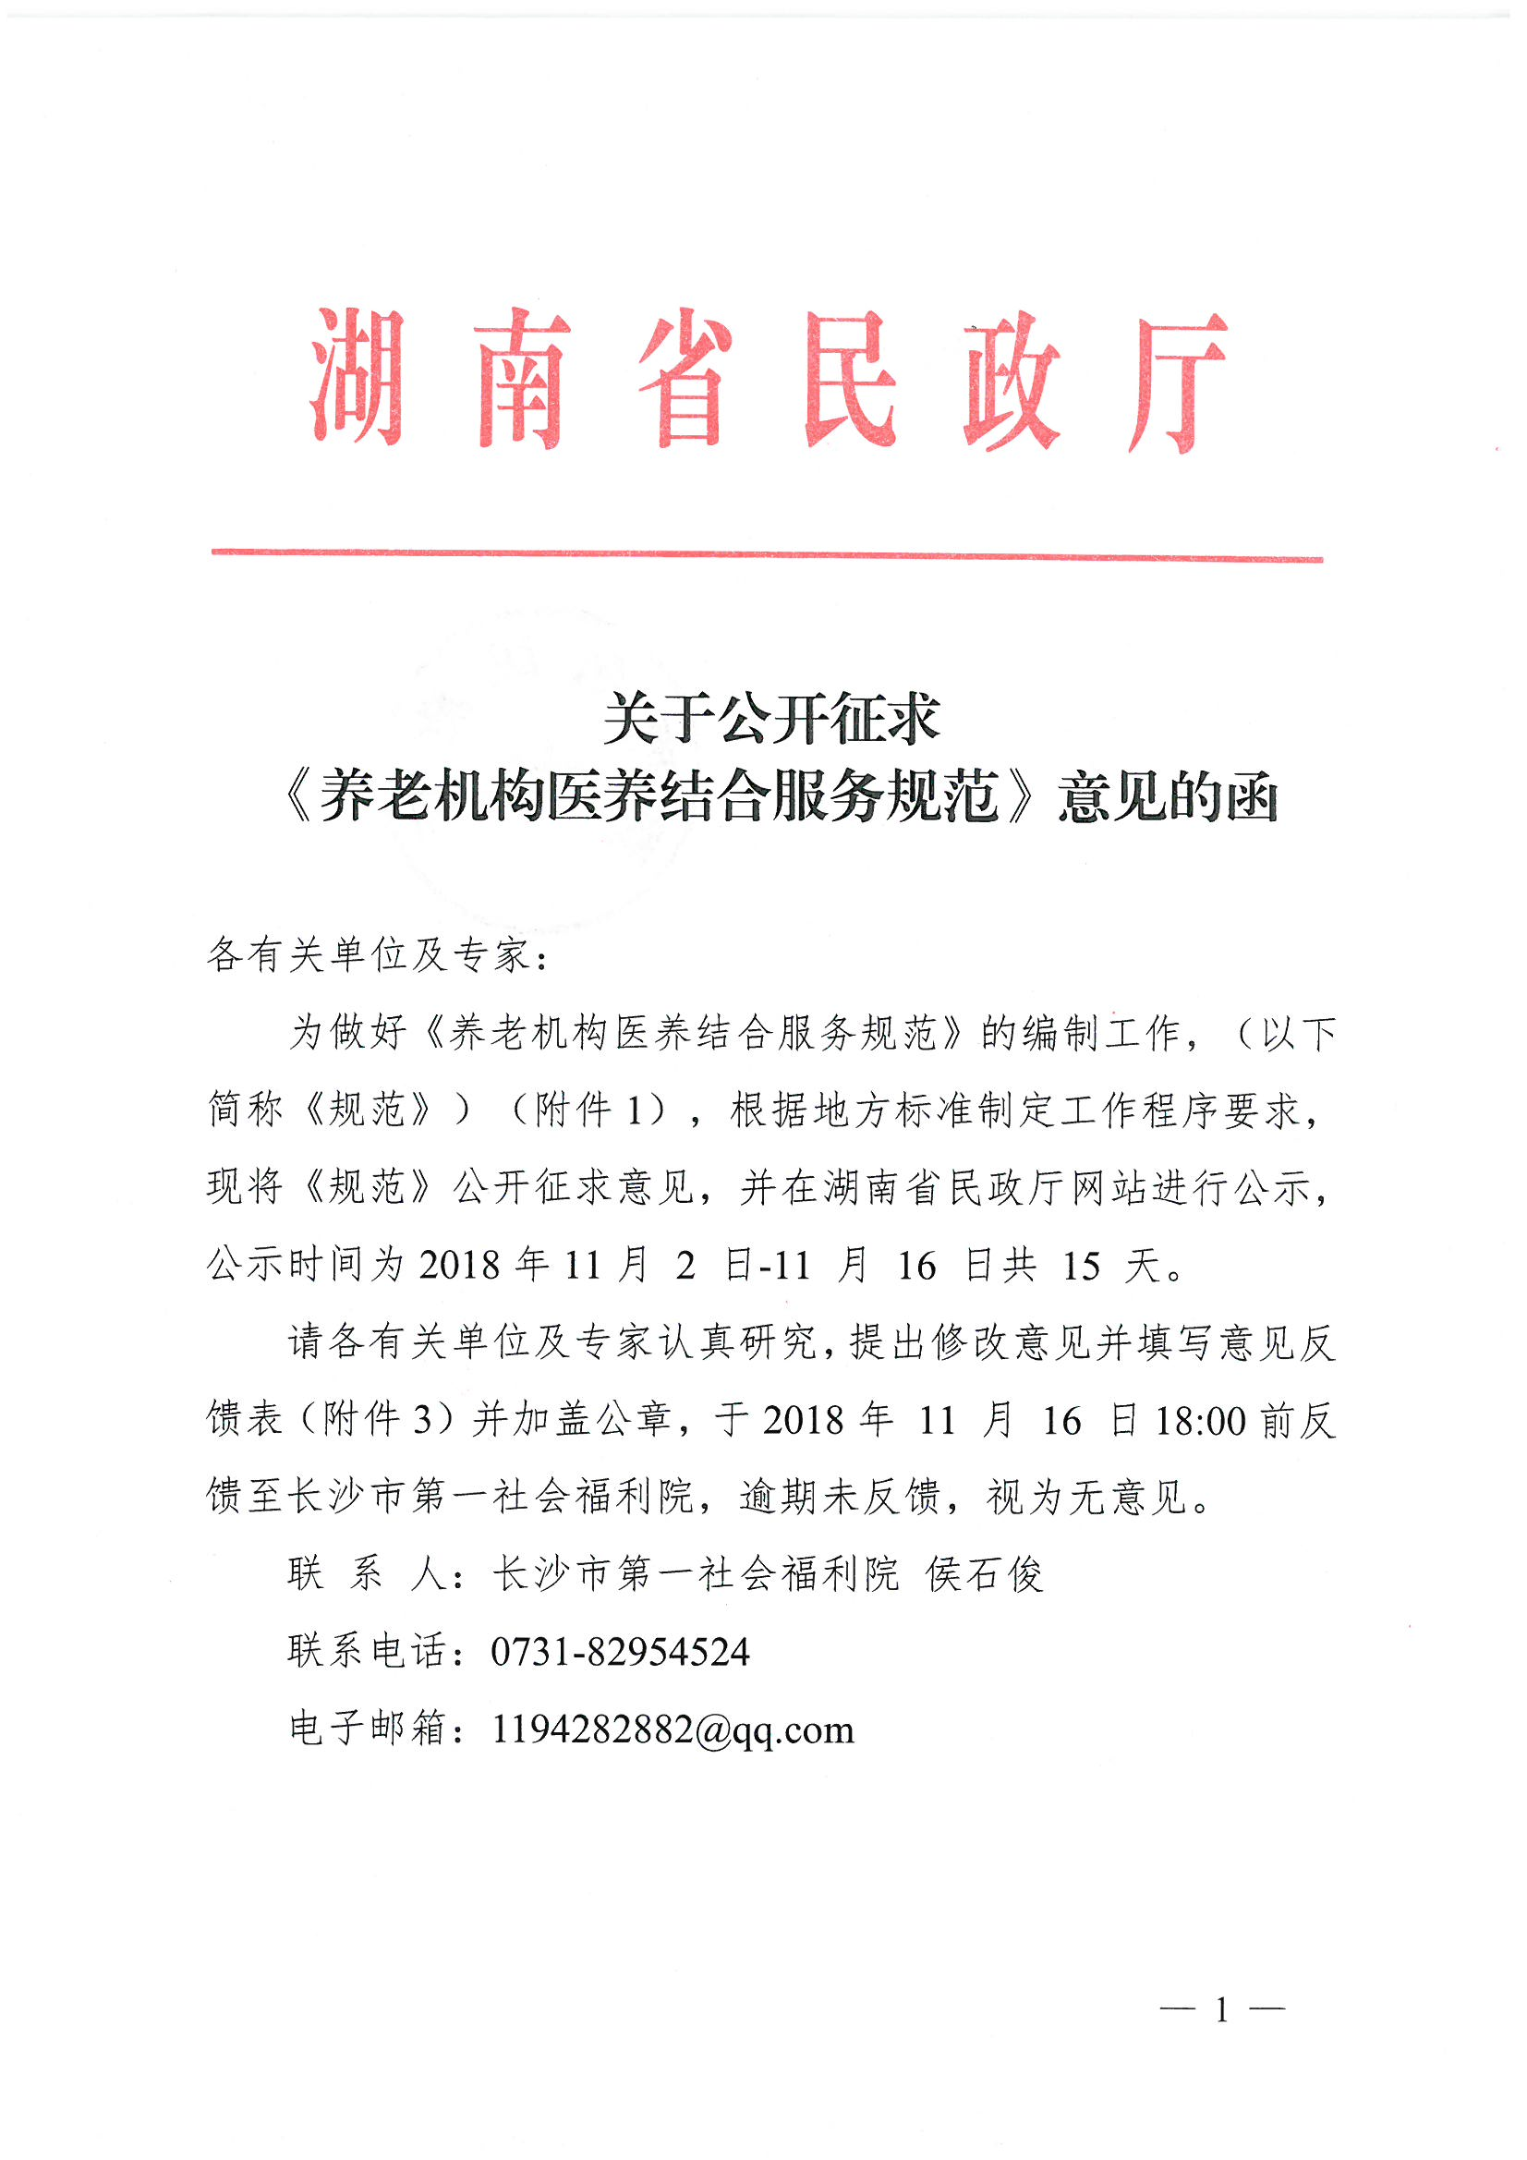

关于公开征求

《养老机构医养结合服务规范》意见的函

各有关单位及专家：
为做好《养老机构医养结合服务规范》的编制工作，（以下简称《规范》）（附件1），根据地方标准制定工作程序要求，现将《规范》公开征求意见，并在湖南省民政厅网站进行公示，公示时间为2018年11月 2 日-11 月 16 日共 15 天。
请各有关单位及专家认真研究，提出修改意见并填写意见反馈表（附件3）并加盖公章，于2018年 11 月 16 日18:00前反馈至长沙市第一社会福利院，逾期未反馈，视为无意见。
联 系 人：长沙市第一社会福利院 侯石俊
联系电话：0731-82954524
电子邮箱：1194282882@qq.com

附件：1．《养老机构医养结合服务规范》征求意见稿
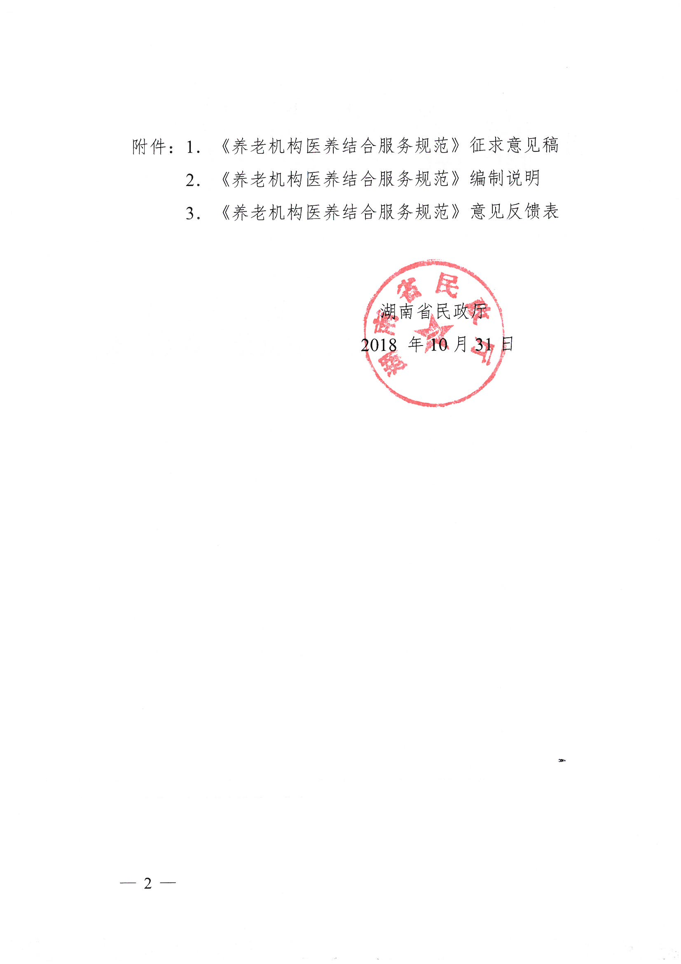
2．《养老机构医养结合服务规范》编制说明
3．《养老机构医养结合服务规范》意见反馈表

湖南省民政厅
2018 年10月31日

